עזר לצבי

אין חותמין בשתים, תלמוד תתורה לנשים
שחיטה וסמיכה לנשים, כבוד ועונג

ברכות התורה – נשים, שני דינים בתלמוד תורה

בית יוסף אורח חיים מז:יד
וכתב עוד האגור (שם) בשם מהר"י מולין (שו"ת מהרי"ל החדשות סי' מה) דנשים מברכות ברכת התורה אע"פ שאינן חייבות ולא עוד אלא שהמלמד את בתו תורה כאילו מלמדה תיפלות (סוטה כ.) זהו בתורה שבעל פה אבל לא תורה שבכתב ואע"פ שלשון ברכת לעסוק בדברי תורה משמע תורה שבעל פה מכל מקום אין לשנות מטבע הברכות ועוד כי הן מברכות על קריאת הקרבנות ותפלה כנגד קרבנות תקנום (ברכות כו:) והן חייבות בתפלה (שם כ:) ואם כן חייבות ג"כ בקריאת העולה והקרבנות וכל שכן לדברי סמ"ג שכתב שהנשים חייבות ללמוד הדינים השייכין להן ע"כ:

שלחן ערוך אורח חיים מז:יד
נשים מברכות ברכת התורה.

מגן אברהם מז:יד
נשים וכו'. דהא חייבות ללמוד דינין שלהם כמ"ש בי"ד סימן רמ"ו ס"ו ועוד דחייבות לומר פ' הקרבנות כמו שחייבות בתפלה וא"כ קאי הברכה ע"ז [ב"י בשם אגור] עמ"ש סי' קע"ז ס"ג:

ביאור הגר"א אורח חיים מז:יד
נשים כו'. עיין מ"א בשם אגור ודבריהם דחויין מכמה פנים וקרא צווח ולמדתם את בניכם ולא בנותיכם היאך תאמר וצונו ונתן לנו אלא העיקר ע"פ מ"ש תוספות וש"פ דנשים מברכות על כל מ"ע שהז"ג וכמו שכתבתי לעיל סי' י"ז סעיף ב' ואף דקי"ל כאילו מלמדה תיפלות דווקא בתורה שבעל פה כמ"ש בי"ד סי' רמ"ו סעי' ו':

שו"ת בית הלוי א:ו
הרמב"ם כתב בפרק זיין מה' ס"ת מ"ע על כל איש ואיש מישראל לכתוב ס"ת לעצמו כו'. ואע"פ שהניחו לו אבותיו ס"ת מצוה לכותבה משלו ואם אינו יודע לכתוב אחרים כותבין לו וכל המגיה ס"ת אפי' אות אחת ה"ה כאלו כתבו כולו. ומלשונו זה משמע דנשים פטורות ממצוה זו. וכן הוא להדי' בסוף ספר המצות להרמב"ם דמנה מצוה זו בכלל המצות שאינם נוהגים בנשים. וכבר עמד ע"ז בשו"ת שאגת ארי' סי' ל"ה דמנין לו לפטור והרי הוי מ"ע שאין הזמן גרמא. וכתב שם עוד הש"א דאפילו לדעת הרא"ש דס"ל דעיקר מצות כתיבת ס"ת הוא כדי ללמוד בה מ"מ אין לפטור נשים מכתיבה משום דאינם מחויבים בלימוד דהרי כתבו הראשונים דנשים מברכות ברכות התורה הואיל וחייבות ללמוד מצות הנוהגות בהן ואי משום דאיכא הרבה מצות שאינם נוהגין בהן א"כ נפטור כל העולם ממצוה זו דהרבה מצות שאינם נוהגין אלא בכהנים עכ"ד הש"א. והנה כל דבריו נפלאו ממני. דודאי דנוכל לומר דמש"ה פטירי ממצות כתיבה משום דאינם במצות לימוד וכן מצאתי בספר החינוך מצוה תרי"ג שכתב וז"ל ונוהגת בכל מקום ובכל זמן בזכרים שכן חייבין בתלמוד תורה וכמו כן לכתוב אותה ולא בנקבות הרי להדי' כן דמשום דאינם בלימוד פטורין מכתיבה ומה שהקשה ע"ז הש"א דהא במצות הנוהגות בהן חייבות ללמוד ואי משום דאיכא שאינם נוהגים בהן א"כ הא איכא גם בזכרים מצות שאינו נוהג רק בכהנים ולא ידעתי שום דמיון לזה דבזכרים אפי' במצוה שאינו נוהג בו היינו שאינו מחויב לקיימה אבל הא מחוייב ללומדה דמצות לימוד הא איכא בזכרים על כל המצות וגם בספר תורת כהנים מחויב ללמוד דמצות לימוד בזכרים הוי על כל התורה כולה והרי מצות כתיבת ס"ת אינו תלוי רק בחיוב הלימוד ולא בחיוב הקיום ומש"ה הזכרים חייבים לכותבו אבל בנשים הרי מצוה שאינו נוהג בה אינו מחוייבת ללמדה כלל. ועוד נראה בלא"ה דגם מה שהקשה מהא דחייבות בלימוד מצות הנוהגות בהן וראייתו מהא דכתבו דמברכות ברכות התורה לא קשה כלל וכמו שנבאר: דזה לשון האגור הביאו הב"י באו"ח סי' מ"ז דנשים מברכות בה"ת אע"ג דנשים אינם חייבות ללמוד ולא עוד אלא שכל המלמד בתו תורה כאלו מלמדה תיפלות מ"מ הא חייבין בפרשת הקרבנות וכל שכן לדעת הסמ"ג דחייבות ללמוד מצות הנוהגות בהן עכ"ד ואם נפרשם כפשוטם בודאי קשה טובא על הסמ"ג דהיאך יעלה על הדעת דנשים חייבות בלימוד ומקרא מלא דיבר הכתוב ולמדתם אותם את בניכם ולא את בנותיכם ובמס' קידושין דף כ"ט אמרינן דאשה אינה מחוייבת ללמד את בנה תורה דכתיב ולמדתם וכתיב ולימדתם מי שמצווה ללמוד מצווה ללמד לבנו ונשים דאינם מצוות ללמוד אינם מצוות ללמד את הבן ולהסמ"ג הא גם אשה מחויבת ללמוד במצות הנוהגות בהן. ועוד קשה דהרי בסוטה דף כ"א תנן אם יש לה זכות תולה לה ופריך זכות דמאי אלימא זכות דתורה הא לא מפקדה אלא זכות דמצוה מי מגני' כולי האי הרי דלא משכחה הגמר' זכות דתורה גבי נשים כלל. וגם בחגיגה דף ג' איתא הקהל את העם אנשים באים ללמוד נשים באות לשמוע טף כו' והביאו התוס' שם דברי הירושלמי דקאמר עלה דלא כבן עזאי דקאמר חייב אדם ללמד את בתו תורה וכן הוא בתוס' סוטה דף כ"א ד"ה בן עזאי וע"ש. ואכתי קשה דלמה אמר לשמוע ולא אמר גם בנשים דבאות ללמוד מצות דידהו אלא ודאי דגם במצות שנוהגות בהן אין בהם מצות תלמוד תורה כלל כמו דהוי באנשים דבאנשים הוי הלימוד מ"ע וכמו הנחת תפילין וכשלומד מקיים מ"ע וגם במצות שאין נוהגין בו מ"מ מחויב ללמוד משום מ"ע דתלמוד תורה אבל בנשים אין בלימודם שום מצוה כלל מצד עצמו רק הסמ"ג כתב דמ"מ מחויבים ללמוד מצות הנוהגות בהן כדי שתדע היאך לקיימם וזהו דמחלק בחגיגה אנשים באים ללמוד נשים באות לשמוע וכן כתבו להדי' התוס' בסוטה דף כ"א דהך לשמוע היינו כדי שידעו היאך לקיימם יעו"ש אבל הלימוד בעצמו לא הוי שום מצוה כלל אצלם ואם כבר בקיאה היא בדינים שלה ויודעת היאך לעשות שוב אינה צריכה ללמוד עוד אפי' להסמ"ג. ובזה ניחא הא דאיתא בברכו' ד' מ"ט דקאמר רב דבלא הזכיר תורה בבהמ"ז יצא משום שאינו בנשים והקשה המג"א בסי' קפ"ז דהא במצות שמחויבות בהם צריכות ללמוד ולפי"ז ניחא דתורה שמזכירין בבהמ"ז קאי על עיקר מצות הלימוד ולא על קיום המצות וזה לא שייך בנשים. והא דכתב האגור דלהסמ"ג מברכות ברכות התורה אע"ג דכתבנו דגם להסמ"ג אינם מקיימות שום מצוה בלימודם מ"מ ניחא שפיר דהנראה דכוונת האגור הוא בדרך אחר דס"ל להאגור דנשים יכולות לברך ברכות התורה ואע"ג דפטורה וכמו דמברכות על כל מ"ע שהזמן גרמא אע"ג דפטורות וה"ה לבה"ת. ורק דהוי ס"ד דתורה שאני מכל מ"ע שהז"ג דבכל המצות אע"ג דפטירי מ"מ הא ליכא איסורא אם הם מקיימים אותם אבל בתורה הא איכא איסורא וכדאמרינן דכל המלמד בתו תורה כאלו למדה תיפלות וזהו שכתב האגור וז"ל ואע"ג דאינם חייבות ולא עוד אלא שכל המלמד בתו תורה פי' דהכל הוי חדא קושיא דא"כ הא אינו דומה כלל לשארי מ"ע שהז"ג מ"מ הרי הם חייבות לומר פרשת קרבנות וכ"ש להסמ"ג דחייבות ללמוד מצות הנוהגות בהן פי' דחייבות ללמוד כדי שתדע היאך לעשות א"כ הא פשיטא דע"ז לא קאי הך דכאלו למדה תיפלות דהרי אדרבה מחוייבות הן ללמוד ושפיר מברכות אע"ג דאינה מקיימת מצוה בלימוד וכמו דמברכות על כל מ"ע שהז"ג. וכיון דנתברר דבלימודה ליכא מ"ע כלל הרי בודאי דנוכל לומר דמש"ה אין עליהם מ"ע של כתיבת ס"ת וכמו דחזינן דלא משכחא הגמר' בחגיגה טעם על מה דחייבות בהקהל רק משום דבאות לשמוע ולא משום לימוד וסברא דלשמוע הא לא שייך בכתיבת ס"ת:

שחיטה – נשים

ספר הלכות ארץ ישראל לאלדד הדני
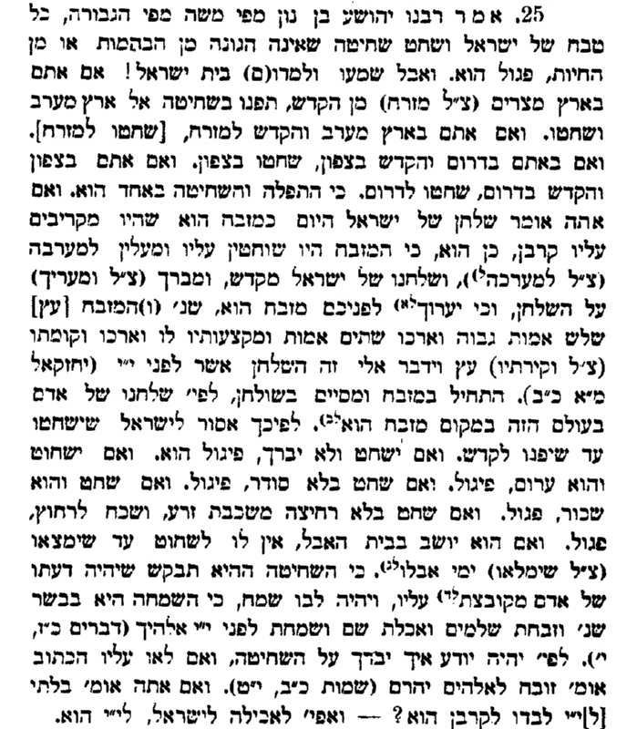

סמיכה – נשים

תוספות חולין ב. ד"ה הכל

הלכות ארץ ישראל לאלדד הדני
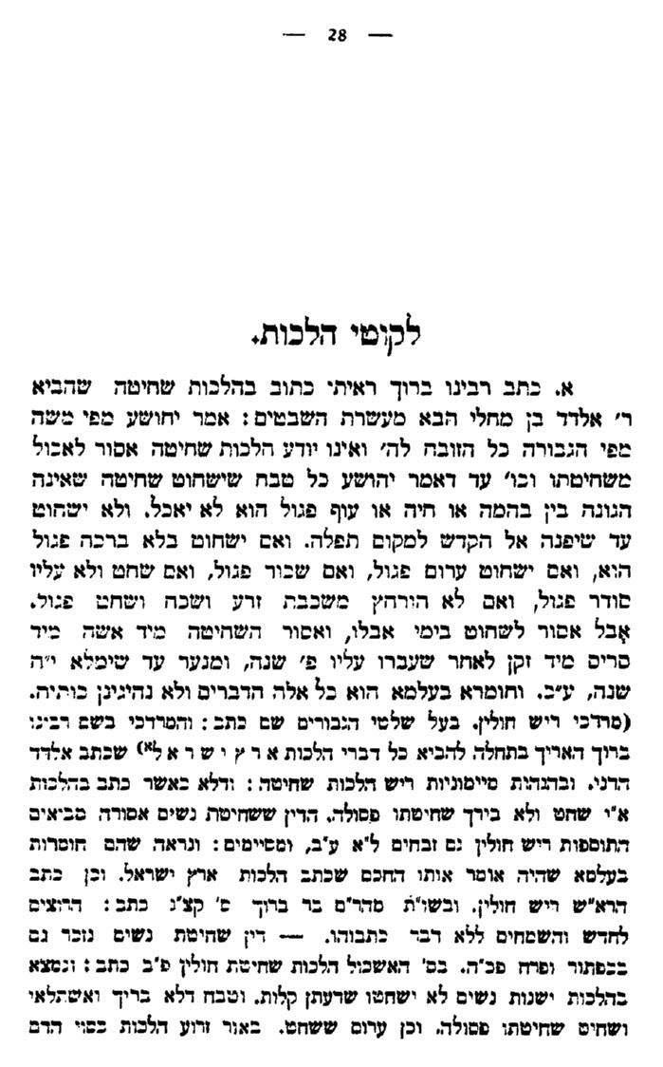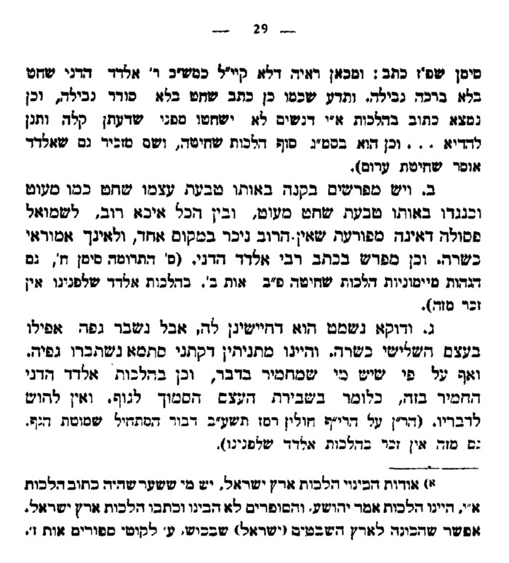

בית יוסף יורה דעה א:א
ומ"ש נשים. כן כתבו התוספות בריש חולין (ב. ד"ה הכל)א* ודלא כהלכות ארץ ישראל (ה"ש לאלדד הדני לקוטי הלכות אות א עמ' 28) שכתבו דנשים לא ישחטו מפני שדעתן קלה שמא יתעלפו והפוסקים הסכימו לדעת התוספות. והאגור (סי' אלף סב) כתב שאף על פי שדעת הפוסקים כן המנהג בכל גלות ישראל שלא ישחטו ומעולם לא ראיתי נוהג לשחוט ולכן אין להניחן לשחוט כי המנהג מבטל הלכה ומנהג אבותינו תורה היא (מסכת סופרים פי"ד הי"ח) עכ"ל: ואני אומר שאם היה אומר שהיו רוצות לשחוט ולא הניחון היה אפשר לומר שהיא ראיה אך ראיית לא ראינו אינה ראיה (עדיות פ"ב מ"ב, זבחים קג:). וכתב הכל בו (סי' קז פ"ד פב:) ה"ר יצחק (סמ"ק סי' קצז) כתב שהנשים שוחטות לעצמן משמע שאין שוחטות לאחרים עכ"ל ודבר תימה הוא מה חילוק יש בין שוחט לעצמו לשוחט לאחרים דכמו כן הכשר צריך לזה כמו לזה ומה שכתב רבי יצחק לעצמן היינו לומר שהן לבדן שוחטות ואין צריך שיעמוד אחד על גבן:

שלחן ערוך יורה דעה א:א
הַכֹּל שׁוֹחֲטִין לְכַתְּחִלָּה, אֲפִלּוּ נָשִׁים. הַגָּה: יֵשׁ אוֹמְרִים שֶׁאֵין לְהַנִּיחַ נָשִׁים לִשְׁחֹט, שֶׁכְּבָר נָהֲגוּ שֶׁלֹּא לִשְׁחֹט, וְכֵן הַמִּנְהָג שֶׁאֵין הַנָּשִׁים שׁוֹחֲטוֹת (בֵּית יוֹסֵף בְּשֵׁם הָאָגוּר). וַעֲבָדִים וְכָל אָדָם, אֲפִלּוּ אֵין מַכִּירִין אוֹתוֹ שֶׁמֻּחְזָק לִשְׁחֹט שֶׁלֹּא יִתְעַלֵּף, וְגַם אֵין יוֹדְעִין בּוֹ שֶׁהוּא מֻמְחֶה וְיוֹדֵעַ הִלְכוֹת שְׁחִיטָה, מֻתָּר לִתֵּן לוֹ לְכַתְּחִלָּה לִשְׁחֹט, וּמֻתָּר לֶאֱכֹל מִשְּׁחִיטָתוֹ, שֶׁרֹב הָרְגִילִין לִשְׁחֹט הֵם בְּחֶזְקַת מֻמְחִין וּמֻחְזָקִין. בַּמֶּה דְּבָרִים אֲמוּרִים, בְּשֶׁאֵינוֹ לְפָנֵינוּ, אָז מֻתָּר לֶאֱכֹל מִשְּׁחִיטָתוֹ וְסוֹמְכִים עַל הַחֲזָקָה. אֲבָל אִם הוּא לְפָנֵינוּ, צָרִיךְ לְבָדְקוֹ, אִם הוּא מֻמְחֶה וְיוֹדֵעַ הִלְכוֹת שְׁחִיטָה, אֲבָל אֵין צָרִיךְ לְשָׁאֲלוֹ אִם נִתְעַלֵּף. הַגָּה: וְיֵשׁ אוֹמְרִים שֶׁאֵין לִסְמֹךְ עַל הַחֲזָקָה אֶלָּא בְּדִיעֲבַד, אֲבָל לְכַתְּחִלָּה אֵין לִסְמֹךְ עַל הַחֲזָקָה, בְּמָקוֹם דִּיכוֹלִין לְבָרְרוֹ, (מָרְדְּכַי וְהַגָּהוֹת אֲשֵׁרִי וְאָגוּר בְּשֵׁם אוֹר זָרוּעַ וּשְׁאִלְתּוֹת פָּרָשַׁת בְּהַעֲלֹתְךָ). וְכָל זֶה מַיְרִי בַּאֲחֵרִים, שֶׁאֵינָן בְּקִיאִין וְיוֹדְעִין אִם זֶה הַשּׁוֹחֵט בָּקִי אוֹ לֹא, אֲבָל הַשּׁוֹחֵט עַצְמוֹ לֹא יִשְׁחֹט, אַף עַל פִּי שֶׁיּוֹדֵעַ הִלְכוֹת שְׁחִיטָה וּמֻמְחֶה, עַד שֶׁשָּׁחַט ג' פְּעָמִים בִּפְנֵי חָכָם וּמֻמְחֶה בְּהִלְכוֹת שְׁחִיטָה, שֶׁיּוֹדֵעַ שֶׁהוּא רָגִיל וְזָרִיז שֶׁלֹּא יִתְעַלֵּף. (טוּר בְּשֵׁם הָרַמְבַּ''ם) וְלָכֵן נוֹהֲגִין שֶׁאֵין אָדָם שׁוֹחֵט אֶלָּא אִם כֵּן נָטַל קַבָּלָה לִפְנֵי חָכָם, (אָגוּר בְּשֵׁם הִלְכוֹת א''י). וְאֵין הֶחָכָם נוֹתֵן לוֹ קַבָּלָה, עַד שֶׁיֵּדַע בּוֹ שֶׁהוּא יוֹדֵעַ הִלְכוֹת שְׁחִיטָה וּבָקִי בַּיָּד. וְלָכֵן נוֹהֲגִין שֶׁכָּל הַבָּאִין לִשְׁחֹט, סוֹמְכִין עֲלֵיהֶם לְכַתְּחִלָּה, וְלֹא בַּדְקִינָן אוֹתָם לֹא בַּתְּחִלָּה וְלֹא בַּסּוֹף, דְּכָל הַמְּצוּיִין אֵצֶל שְׁחִיטָה כְּבָר נָטְלוּ קַבָּלָה לִפְנֵי חָכָם, (ד''ע). וּבִקְצָת מְקוֹמוֹת נוֹהֲגִין לְהַחְמִיר עוֹד, דְּהַמְקַבֵּל נוֹטֵל כְּתָב מִן הֶחָכָם, לִרְאָיָה שֶׁנָּתַן לוֹ קַבָּלָה. וְכָל שׁוֹחֵט, אַף עַל פִּי שֶׁנָּטַל קַבָּלָה, יִרְאֶה שֶׁיַּחֲזֹר לִפְרָקִים הִלְכוֹת שְׁחִיטָה, שֶׁיִּהְיוּ שְׁגוּרִים בְּפִיו וּבְלִבּוֹ שֶׁלֹּא יִשְׁכְּחֵם (מהר''ר יַעֲקֹב הַלֵּוִי בְּשֵׁם מהר''ש). וּכְמוֹ שֶׁהַדִּין בְּהִלְכוֹת שְׁחִיטָה וּבְמִי שֶׁבָּא לִשְׁחֹט, כָּךְ הוּא הַדִּין בְּהִלְכוֹת בְּדִיקוֹת הָרֵאָה וּבְמִי שֶׁבָּא לִבְדֹּק, וְדִינָם וּמִנְהָגָם שָׁוֶה בְּכָל זֶה, (ד''ע). וְיֵשׁ לב''ד לַחְקֹר וְלִדְרֹשׁ אַחַר הַבּוֹדְקִים וְהַשּׁוֹחֲטִים, וְלִרְאוֹת שֶׁיִּהְיוּ בְּקִיאִים וּמֻמְחִים וּכְשֵׁרִים, (מהרי''ו סי' נ'). כִּי גָּדוֹל אִסּוּר הַמַּכְשֵלָה בִּשְׁחִיטוֹת וּבְדִיקוֹת הַמְּסוּרִים לַכֹּל. וְאִם בָּדְקוּ אֵיזֶה שׁוֹחֵט וּבוֹדֵק, וְנִמְצָא שֶׁאֵינוֹ יוֹדֵע, אִם נָטַל פַּעַם אַחַת קַבָּלָה אֵין מַטְרִיפִין לְמַפְרֵעַ מַה שֶּׁשָּׁחַט, דְּאַמְרִינָן הַשְׁתָּא הוּא דְּאִתְרַע, (חִדּוּשֵׁי אֲגֻדָּה). אֲבָל אִם לֹא נָטַל קַבָּלָה מֵעוֹלָם, כָּל מַה שֶּׁשָּׁחַט, טְרֵפָה, גַּם כָּל הַכֵּלִים שֶׁבִּשְּׁלוּ בָּהֶן מַה שֶּׁשָּׁחַט, צְרִיכִין הֶכְשֵׁר, (רשב''א סִימָן רי''ח).

שלחן ערוך יורה דעה א:יא

רמב"ם הלכות מלכים א:ה

שיעורי הרב על הלכות שחיטה, מליחה, בב"ח ותערובות סימן א
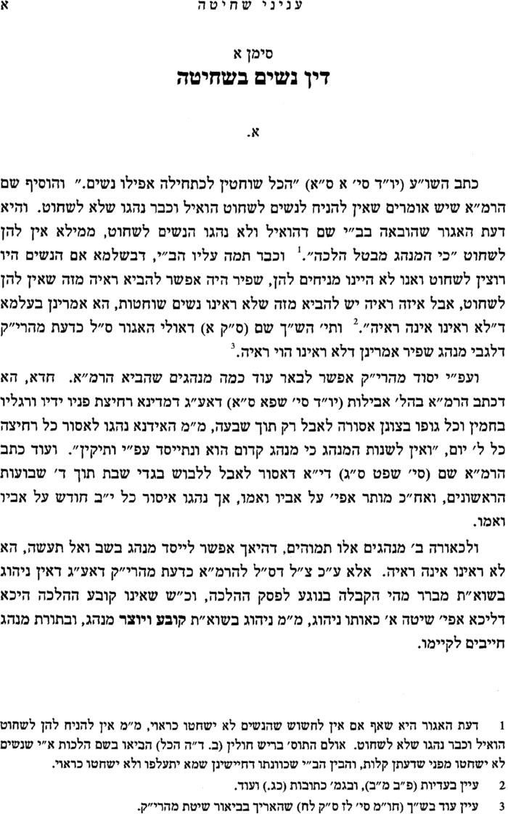
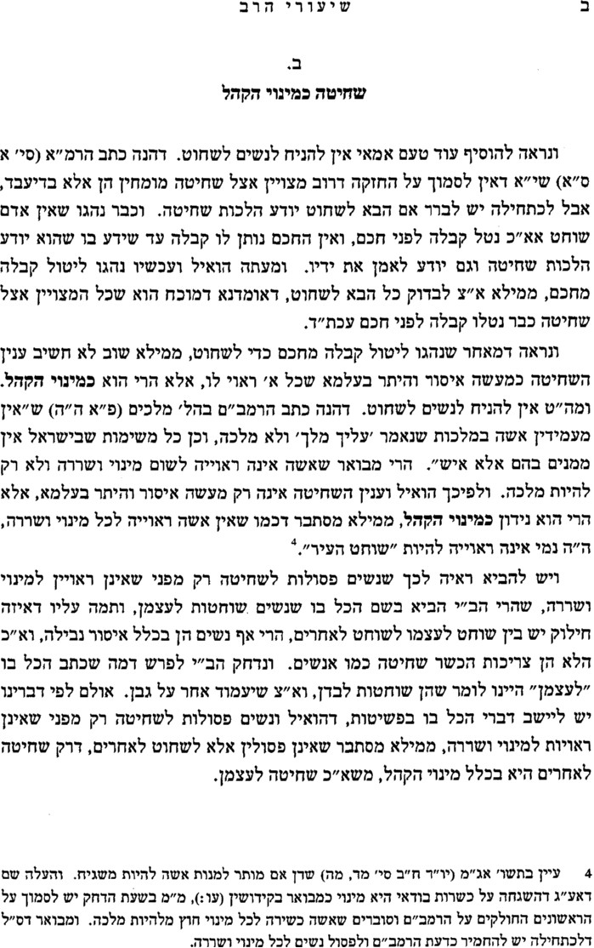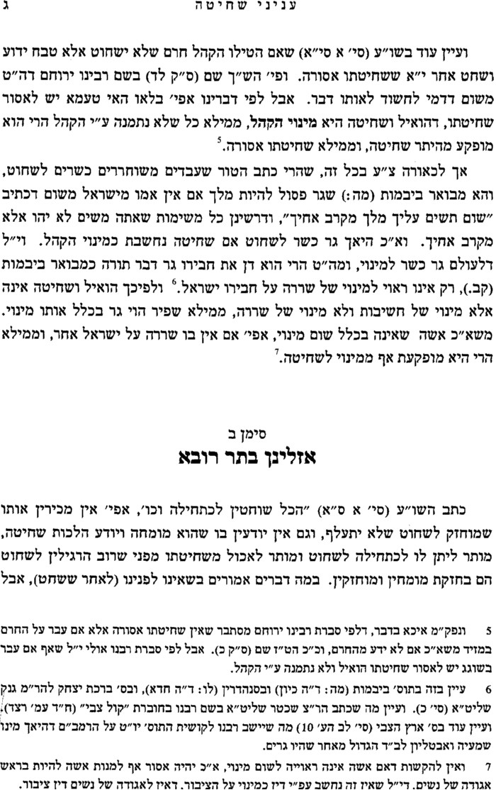

ארץ הצבי סימן לב

בעקבי הצאן סימן ה, עמ' כא

Can Women Be Rabbis?

“Women Rabbis?” – Hakirah vol. 11, pg 19

יום טוב – כבוד ועונג

ביאור הגר"א אורח חיים תקכט:א
שזהו כו'. לשון הרמב"ם בפ' ל' מהלכות שבת ארבעה דברים נאמרו בשבת שנים מן התורה ושנים מדברי סופרים והן מפורשין ע"י הנביאים שבתורה זכור ושמור ושנתפרשו ע"י הנביאים כבוד ועונג שנאמר וקראת לשבת עונג ולקדוש ה' מכובד איזהו כבוד כו' שימנע אדם מן המנחה ולמעלה מלקבוע סעודה כו' ור"ל עונג הוא בשבת עצמו וכבוד הוא בע"ש וכן כסות נקיה ע"ש וז"ש בשבת ענג ובי"כ כבוד לבד וכנ"ל:

מפניני הרב ענ' עה-עו

רמב"ם הלכות יום טוב פרק ו:יח
כיצד הקטנים נותן להם קליות ואגוזים ומגדנות, והנשים קונה להן בגדים ותכשיטין נאים כפי ממונו, והאנשים אוכלין בשר ושותין יין שאין שמחה אלא בבשר ואין שמחה אלא ביין, וכשהוא אוכל ושותה חייב להאכיל +דברים ט"ז+ לגר ליתום ולאלמנה עם שאר העניים האמללים, אבל מי שנועל דלתות חצרו ואוכל ושותה הוא ובניו ואשתו ואינו מאכיל ומשקה לעניים ולמרי נפש אין זו שמחת מצוה אלא שמחת כריסו, ועל אלו נאמר +הושע ט'+ זבחיהם כלחם אונים להם כל אוכליו יטמאו כי לחמם לנפשם, ושמחה כזו קלון היא להם שנאמר +מלאכי ב'+ וזריתי פרש על פניכם פרש חגיכם.

נפש הרב עמ' קנו-קנז

שיעורים לזכר אבר מארי ח"א עמ' סד-סח

ברכת המזון – מעין המאורע – נשים

שו"ת רבי עקיבא איגר מהדורא קמא סימן א
לידידי האלוף הקצין רבי ליב בנייאוואדיל.
על אודות בני ביתו ששכחו להזכיר של חג בברכת המזון וחזרו וברכו, וטען על זה המרומם ר' טעביל שו"ב ואמר שפעם אירע לו כן בבחרותו, בבית הרב דק"ב, והורה לו שלא לחזור ולברך.
יפה עשו במה שחזרו וברכו, ואין ספק שזה ר' טעביל שכח מרוב הימים עובדא היכי הוי, ומה שאירע לו היה בר"ח ולא בי"ט, וחילוק זה בין י"ט =יום טוב= לר"ח מבואר בפרק ג' שאכלו (דף מ"ט) ואין צריך לפנים.
ועכ"ז אלו נשאלתי אנכי על ככה, כמדומה הייתי מורה ובא, דכל מרבית ביתו אנשים יחזרו לברך, אבל לא הנשים והבנות.
וטעמא דידי משום דיש לי לדון דאשה מותרת להתענות בי"ט, דאיסור תענית בי"ט נראה שהוא מדין עונג, וכן הוא ברמב"ם, והרי מצות עונג הוא בכלל מצות עשה דעצרת תהיה לכם, דדרשינן מניה חציו לד' וחציו לכם, וא"כ לא תהא מצוה זו עדיפא מכל מ"ע שהז"ג =שהזמן גרמא= שנשים פטורות, ומה דאשה מחוייבת במצוה די"ט הוא רק בלא תעשה דלא תעשה כל מלאכה, אבל לא במצות עשה דיו"ט, וכמ"ש תוס' בקידושין (דף ל"ד ע"א ד"ה מעקה) ואף להר"ן שם דחייבות גם בעשה דיו"ט מ"מ זה רק בעשה דשביתת מלאכה משום דתמיד איתא גם לאו בהדי העשה, אבל בעשה דאין בה לאו פטורות ועי"ש, וכיון דאינה במצות תענוג מותרת להתענות, וממילא אם שכחה להזכיר של יו"ט בבהמ"ז =בברכת המזון= א"צ לחזור ולברך, דהוי י"ט גבי דידהו כמו ר"ח לגבי דידן.
זולת בליל א' דפסח דמחוייבות במצה מהקישא דכל שישנו בבל תאכל חמץ, וכן בשבת אם שכחה לומר רצה, דכיון דמחוייבת במ"ע דקידוש מהקישא דזכור ושמור מחוייבת ג"כ בכל מ"ע דשבת, כמ"ש הר"ן פרק כל כתבי וז"ל שם: כתב ר"ת דנשים חייבות בג' סעודות וכן לבצוע על שתי ככרות שאף הן היו בנס המן, ואין צורך שבכל מעשה שבת איש ואשה שוין כדילפינן מזכור ושמור את שישנו בשמירה ישנו בזכירה, ובכלל זה הוי כל חיובי דשבת עכ"ל, וממילא מחוייבת ג"כ במצות עונג דשבת ואסורה להתענות, ע"כ צריכה לחזור ולברך כנלע"ד. /מהשמטות/ +וכיון דאינה במצות תענוג מותרת להתענות, לא מבעיא לדעת הראב"ד בהשנות רפ"א מחגיגה דקיי"ל כאביי דאשה בעלה משמחה, שעל הבעל מוטל החיוב לשמחה אבל היא אינה בחיוב זה, והכ"מ והלח"מ שם כתבו דגם הרמב"ם ס"ל כן, אלא אף לדעת הלח"מ פי"ד ה' י"ד מהמע"ק בדעת הרמב"ם דהלכה כר"ז דהיא מחוייבה בשמחה, מ"מ היינו דאסורה בהספד ותענית, ולהיות לה שמחה בשתיית יין ובשר אבל מ"מ נראה דאינה מחוייבת באכילת פת דנראה דאכילת פת אינו מצד חיוב שמחה דהא בשבת ליכא חיוב שמחה אלא דנראה דמן כבוד שבת לקבוע סעודה על הלחם, והכיבוד ועונג עם שמחה תרי מילי נינהו, עי' ברמב"ם פ"ו ה"ו מהל' יו"ט שכ' כשם שמצוה לכבד שבת ולענגה כך כל ימים טובים, שנאמר לקדוש ד' מכובד וכל יו"ט נאמר בהם מקרא קודש ואח"כ בהלכה י"ז שבעת ימי הפסח ושמונת ימי החג עם שארי יו"ט כולם אסורים בהספד ותענית, וחייב להיות בהן שמח וטוב לב וכו', משמע דהם תרי מילי חיוב כיבוד ועונג וחיוב שמחה, ומה"ט בהל' וי"ו נקיט ימים טובים, דמשמע ביו"ט ולא בחוה"מ, ובהלכה ז' בחיוב שמחה נקט ז' ימי פסח וח' ימי החג דגם חוה"מ בכללם, וא"כ נראה כיון דבשבת כל החיוב לאכול פת אינו מטעם שמחה אלא מטעם כיבוד שבת לקבוע סעודה על הלחם, [ואפשר מטעם כיון דברכו וקידשו ד' לשבת במן, דקראו הכתוב לחם קבעו חיוב לאכול סעודת לחם וכן ביו"ט כדכתבו דמה"ט צריך לקבוע ב' סעודות לחם] וא"כ י"ל דגם ביו"ט מדין שמחה הי' סגי בבשר ויין ובגדי צבעונים אלא דחיובי כמו בשבת וראיה דהרי בחוה"מ אף דאיכא חיוב שמחה מ"מ אין חיוב לאכול פת כדקיי"ל בש"ע א"ח (סי' קפ"ח ס"ז) וכיון דאין אכילת פת תלוי בחיוב שמחה י"ל דאין נשים חייבות במצות אכילת פת ביו"ט דהוי מצוה שהז"ג, [ויש לעיין בדברי הרמב"ם הלכה כ"ו מיו"ט הנ"ל, וכל יו"ט נאמר בהם מקרא קודש מה"ט יהא החיוב ג"כ בחוה"מ דאיקרי ג"כ מקרא קודש כמ"ש הרמב"ם (רפ"ז מהל' יו"ט) וי"ל] וא"כ הדרן לדינא דבשכחה להזכיר מעין יו"ט בבהמ"ז דא"צ לחזור ולברך, ומה"ט יש לעיין על דברי הלבוש א"ח (סי' תצ"ז) והמתענה בר"ה אסור לו לעשות מלאכה כגון לאפות ולבשל לאחרים אלא כל היום עוסק בתפילה ובתחנונים או ילמוד כל היום דכיון דאינו מקיים חציו לה' וחציו לכם צריך לקיים כולו לד' וי"א דאשה שיש לה בעל או היא משועבדת לאחר, דיכולה לאפות ולבשל, כיון דמשועבדת לכך עכ"ל, ולפי דברינו אין נשים בחיוב כולו לה' דהוי ז"ג, ונראה דאדרבא משם סייעתא לדידי דבפשוטו דברי הלבוש מוקשים דאטו מפני שהיא משועבדת לבעל או לאחר פקע ממנה חיוב המצוה, ולומר דמש"ה באמת לא תתענה ותקיים חציו לכם וחציו לד', זה אינו במשמע מלשון הלבוש, ולזה נראה דבאמת אינן בחיוב המצוה זו כיון דהוי ז"ג אלא דמ"מ רוב נשי דידן מחמירין לעצמן וזהירות וזריזות לקיים רוב מ"ע שהז"ג, כגון שופר סוכה לולב וכן בקידוש יו"ט והוי כקיבלו עלייהו ולזה רוצים לקיים כולו לה', לזה כתב הלבוש כיון דמשועבדת לאחרים אין בכחן להחמיר על עצמן, בדבר שאינן מחוייבות מהדין להפקיע בזה זכות דאחרים.+ עקיבא גינז מא"ש

ברכת המזון – מלכות ביעלה ויבוא

שו"ת הר צבי אורח חיים א סימן צה
ע"ד הזכרת מלך בר"ה ביעלה ויבא שבברכת המזון.
על מה שכתב כת"ר על דברי הגאון שער אפרים שבליל ר"ה, ביעלה ויבא שבברכת המזון, יסיים כי ק - ל מלך אף שאין אומרין כן בשאר הימים. וכתב כת"ר ע"ז, אחרי שהטעם שאין אומרין מלך בברכת המזון הוא משום כבודו של הקב"ה, אין אומרים אף בר"ה, ע"כ.
אני תמה על כת"ר שחפץ לדחות דברי הגאון בעל בית אפרים בדברים פשוטים שלא יתכן שהיו בהעלם מעיניו הטהורים, ובפרט בעידנא דעסיק ביה. ובאמת דברי הגאון מטה אפרים מיוסדים על אדני פז, מלבד דגם עיקר סברא זו דאין להזכיר מלכות בבונה ירושלים - משום דלאו אורח ארעא להשוות כבוד שמים למלכות בשר ודם - לאו דכו"ע היא, דהרבה ראשונים חולקים על זה, דכ"מ מהתוס' והרשב"א (ברכות דף מט ע"א) וכן בשיטה מקובצת שם, דהם ס"ל דאין להזכיר מלכות רק מטעם דהוי ברכה הסמוכה.
והנה, ביעלה ויבא שהביא הרמ"א בשם אבודרהם שאין להזכיר מלך בברכת המזון, כבר העיר הרמ"א בעצמו שלא נהגו כן, וכן הסכימו המג"א והט"ז דיעלה ויבא הוא ענין בפני עצמו ויכול לומר מלך, והלבוש השמיט הגהת רמ"א זו. וכתב בספר אלי' רבה נראה משום דהניח להם מנהגם של ישראל תורה ודלא כמו שראיתי עתה מקצת אנשים שמשנים מנהגינו. וז"ל ספר מגן גבורים להגאונים מפרשי הים: ומנהג ישראל תורה היא דיש לומר מלך ביעלה ויבא ואין לשנות המנהג. וכן בשו"ע הרב ז"ל כתב, דטעמא דלא נהגו כהאבודרהם, כי לא חששו מלהזכיר מלכות שמים אצל מלכות דוד אלא בסמוך לה, אבל יעלה ויבא הוא ענין בפני עצמו ואינו מענין זה.
הרי כמעט כל גדולי הפוסקים אשר בית ישראל נשען עליהם, החליטו גם בכל השנה להזכיר מלך ביעלה ויבא וכתבו שאין לשנות, ורק בכל השנה אף דצריך להזכיר לא הקפידו על זה. משא"כ בראש השנה שמצות היום להזכירו בתואר מלך וכענין שאמר הקב"ה אמרו לפני מלכיות כדי שתמליכוני עליכם - לכן שפיר הזהיר בספר מטה אפרים להזכיר מלך ביעלה ויבא אחרי שנתבאר מכל גדולי הפוסקים הלכה למעשה דאין בזה משום לאו אורח ארעא ח"ו. לכן אדרבה מחויב להזכיר מלך, וכ"כ הגריעב"ץ ז"ל.

ברכות – זלזול מצוה

שפת אמת שבת כג.
שם בגמ' התם כי היכי דלא ליזלזלי בה נראה דמה"ט בשמיני ספק שביעי יתובי יתבינן בסוכה ברוכי לא מברכינן כיון דלענין יו"ט אדרבה שמ"ע חמור והוי רק ככל ספק דדבריהם וא"צ לברך [וכ"כ הריטב"א בסוכה (מ"ז) וכ"נ מדברי הרמב"ם בתשובתו לחכמי לוניל שהביא הכ"מ (פ"ג מה' מילה) כמ"ש הלח"מ (פ"ג מה' חנוכה) לבאר דבריו ע"ש] ואפשר דמהתם הוכיח הרמב"ם לפסוק כאביי הכא ע"ש בה' חנוכה:

ע"ש בליקוטי הלכות
ראה מאמר הרב אריה פרימר
ע"ע בית הלוי שמות פרשת תרומה פרק כה:ב באכילה של שבת גם אם האדם מכוין בו לתענוג ג"כ למצוה יחשב דבשבת כתיב (ישעי' נח) וקראת לשבת עונג דמצוה להתענג בשבת וא"כ כוונתו הוא למצוה משא"כ ביו"ט לא כתיב בו בשום מקום עונג וכתיב בו רק כבוד ושמחה ומש"ה אם מכוין לתענוג הא אין כוונתו למצוה וע"כ צריך ליזהר באכילתו לכוין בו לשם מצוה שמתענג בו בשביל כבוד יו"ט:

